МАОУ «ШКОЛА С УГЛУБЛЕННЫМ ИЗУЧЕНИЕМ ОТДЕЛЬНЫХ
ПРЕДМЕТОВ № 183 ИМЕНИ Р. АЛЕКСЕЕВА»

ИНТЕЛЛЕКТУАЛЬНАЯ ИГРА
«ИСТОРИЧЕСКАЯ БАТАЛИЯ»

для учащихся 9-х классов

Автор:
Ломакина Алёна Александровна, учитель истории высшей квалификационной категории

г. Нижний Новгород
2016
Интеллектуальная игра «Историческая баталия»
для учащихся 9-х классов

Цели и задачи игры:
- выявление и поддержка интеллектуально одарённых учащихся;
- развитие познавательных интересов школьников к углублённому изучению истории России и всеобщей истории;
- создание условий для реализации творческих способностей учащихся;
- формирование умения учащихся работать в команде.

Участники игры:
Участниками интеллектуальной игры являются учащиеся 9-х классов, разделённые на команды

Порядок организации и проведения окружной игры:
Игра проводится в несколько туров, каждый из которых предполагает знания о различных войнах из курса истории России и всеобщей истории XVIII-XX вв. и умение использовать эти знания в нестандартной ситуации.
Командная игра предполагает выполнение заданий в ограниченный промежуток времени. Каждая команда при выполнении заданий определённого тура получает матрицу ответов, в которую надо вписать правильные ответы. По выполнении заданий тура, матрица сдаётся жюри.

Руководство игрой:
Руководство игрой осуществляет жюри.

Подведение итогов:
Подведение итогов проводится по результатам каждого тура. Полученные результаты суммируются. Команды – победители и призёры интеллектуальной игры награждаются грамотами. Всем учащимся – участникам игры выдаются сертификаты.

I тур
РАЗМИНКА
Команде даётся лист с вопросами, на которые надо ответить. За каждый правильный ответ – 1 балл. Максимальное количество баллов – 20
- За выход к какому морю воевала Россия при Петре I? (Балтийское)
- Назовите короля Швеции, с которым боролся Пётр I в годы Северной войны (Карл XII)
- Дайте название мирного договора по итогам русско-турецкой войны 1768-1774 гг. (Кючук-Кайнарджийский)
- Великий русский полководец, не проигравший ни одного сражения (А.В. Суворов)
- Где состоялся военный совет, на котором было принято решение о сдаче Москвы французам? (в Филях)
- Кто возглавил русскую армию в ходе Заграничного похода в 1813-1814 гг. после смерти М.И. Кутузова? (П.Х. Витгенштейн)
- Как называлась операция против Великобритании, которую готовила фашистская Германия в годы Второй мировой войны? («Морской лев»)
- Назовите хронологические рамки Второй мировой войны (1 сентября 1939 г. – 2 сентября 1945 гг.)
- Где и когда впервые были использованы танки? (на р. Сомма, в годы Первой мировой войны, 1916 г.)
- Боевое отравляющее вещество, которое применялось в Первой мировой войне (хлор, иприт)
- Система передачи взаймы или в аренду вооружения, боеприпасов, стратегического сырья, продовольствия союзникам по антигитлеровской коалиции (ленд-лиз)
- В честь победы в каком сражении был произведён первый торжественный артиллерийский салют в Москве? (на Курской дуге, в честь освобождения Белгорода и Орла)
- Место проведения совещания «Большой тройки» в 1943 г. (Тегеран)
- Назовите самой крупное сражение в Северной Африке в годы Второй мировой войны (у Эль-Аламейна)
- Какого русского генерала называли «белым генералом»? (М.Д. Скобелев)
- Назовите населённый пункт, за который велись самые кровопролитные бои в ходе русско-турецкой войны 1877-1878 гг. (Плевна)
- Как звали инженера-генерала русской армии, который руководил возведением укреплений в ходе обороны Севастополя? (Э.И. Тотлебен)
- Дайте название мирного договора по итогам войны 1877-1878 гг. (Сан-Стефанский)
- Какие острова в Белом море подверглись бомбардировке англо-французской эскадры во время Крымской войны? (Соловецкие)
- Какое прозвище получил П.А. Румянцев за победу у р. Ларге и при р. Кагул? (Задунайский)

II тур
«КАРТА-СХЕМА БЕЗ ПРОБЛЕМЫ»
Команде выдаются карты, по которым надо определить о каких военный действиях идёт речь. В матрице следует под цифрой записать название (годы) войны. За каждый правильный ответ – 1 балл. Максимальное количество баллов – 5
1 – Курская битва
2 – Сталинградская
3 – Северная война
4 – Русско-турецкая война 1787-1791 гг.
5 – Крымская война

1.

2.
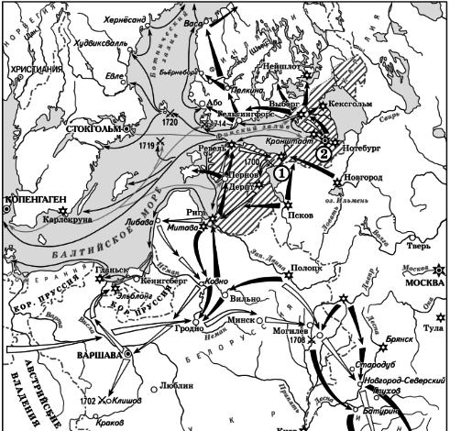
3.

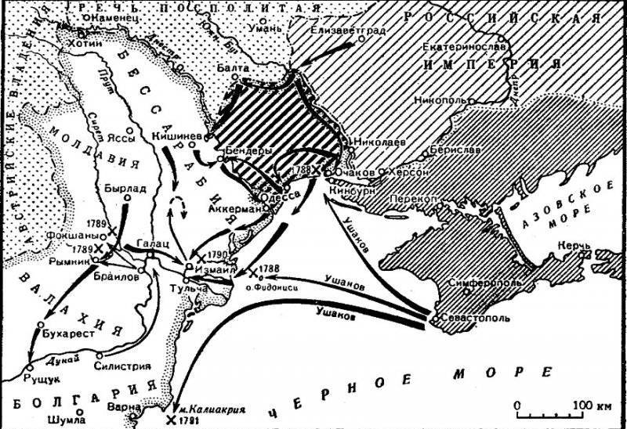
4.

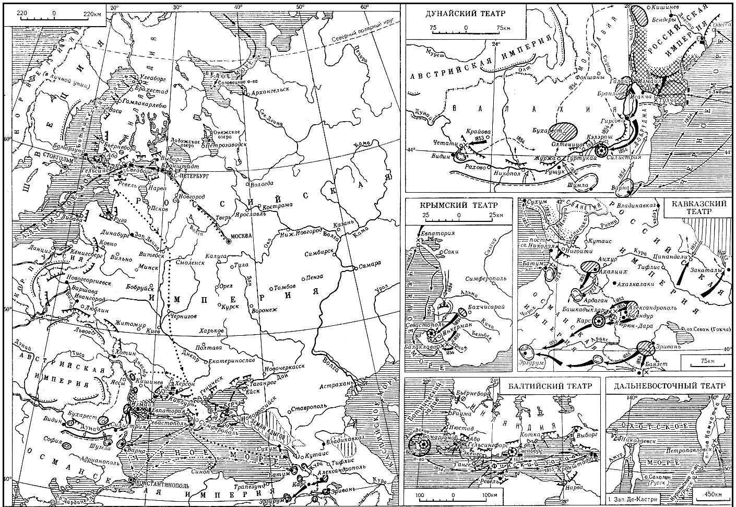
5.
III тур
«ОСНОВНЫЕ БИТВЫ»
Команда получает задание с описанием военных действий. По описанию надо определить название (годы) войны. За каждый правильный ответ – 1 балл. Максимальное количество баллов – 6

I. Советский Союз потребовал от Финляндии отодвинуть границу от Ленинграда в обмен на территорию в Карелии. Последовал отказ. Тогда СССР начал военные действия против Финляндии. Англия и Франция готовились оказать помощь Финляндии. Лига Наций исключила СССР из этой международной организации. Когда советские войска прорвали оборонительную линию Маннергейма, Финляндия пошла на подписание мира. На Карельском перешейке граница Финляндии была отодвинула от Ленинграда (Советско-финляндская война, или «зимняя война»).

II. Война началась на двух фронтах – Балканском и Закавказском. На Балканском фронте происходили отдельные столкновения, в ходе которых ни одна из сторон не добилась существенных успехов.
На Кавказе туркам удалось захватить недостаточно укреплённый пост Св. Николая, но их дальнейшее продвижение было остановлено русскими войсками. Турки потерпели тяжёлое поражение под Карсом.
Самым ярким событием этого периода войны стало Синопское сражение, в ходе которого все корабли противника были потоплены.
Тем временем в печати западных стран разразилась антирусская истерия. Высказывались опасения в связи с готовившимся броском русской армии для взятия Константинополя и Черноморских проливов. (Крымская война)

III. Почти весь год (с февраля по декабрь) продолжалось гигантское сражение. Французы выполнили приказ главнокомандующего Жоффра «Стоять насмерть!». Обе стороны бросали в битву всё новые и новые резервы. В этой битве погибло свыше 1 миллиона человек. (Верденская мясорубка).

IV. Поводом к этой русско-турецкой войне послужили события в Крыму, где произошёл переворот в пользу открытого ставленника Турции и противника России. В ответ на это Екатерина II манифест о прекращении существования Крымского ханства и присоединении его земель к России. В результате весь Крым и часть Северного Кавказа вошли в состав России. Летом … года Екатерина II предприняла демонстративное путешествие в Крым (Тавриду) в сопровождении австрийского императора.
Всё это вызвало бурю негодования в Турции. Султан предъявил России ультиматум, в котором потребовал возвращения Крыма, восстановления власти Турции в Грузии и досмотра русских кораблей, идущих через Босфор и Дарданеллы. Россия ответила отказом. В августе султан объявил России войну, которая длилась четыре года.
Военное превосходство России стало очевидным стразу. А главным событием заключительного этапа войны стала осада и взятие казавшейся неприступной крепости Измаил. (Русско-турецкая война 1787-1791 гг.)

V. В наступлении летом 1942 г. германское командование особое значение придавало взятию ... . Выход к Волге давал противнику возможность перерезать эту важную транспортную артерию, по которой в центральные районы доставлялись с юга хлеб и нефть, предрешить успех в битве за Кавказ.
Обстановка складывалась для советских войск крайне неблагоприятно. Наступавшая 6-я немецкая армия обладала подавляющим преимуществом в живой силе и вооружении. С 17 июля развернулись бои на подступах к ... . К концу августа положение стало критическим. Фашисты подвергали ... непрерывным бомбардировкам. Сотни зданий были разрушены, целые районы превращены в развалины, погибли многие жители. 25 августа в ... было введено осадное положение. Город стал фронтом.
Бои в городе продолжались более 140 дней. Фашистские самолёты сбросили на город около миллиона бомб, общим весом более 100 тыс. тонн. В отдельные дни враг бросал в бой по 10 дивизий и сотни танков, 200 крупных атак отразили только доблестные воины 62-ой армии. Закончился же разгром фашистов под ... окружением 300-тысячной армии врага (22 дивизии). План советского командования был выполнен полностью, враг остановлен, измотан, обескровлен и разбит наголову. Красная Армия взяла инициативу в свои руки. Это было начало коренного перелома в ходе войны. (Сталинградская битва)

VI. Кровавые расправы турецких властей вызвали возмущение русского общества. Ширилось движение в защиту южнославянских народов. Вопреки правительственному запрету, в сербскую армию направлялись тысячи добровольцев, в основном офицеры.
Соотношение сил противников складывалось в пользу России, военные реформы начали давать свои положительные результаты. Русская армия стала лучше обучена и вооружена, стала более боеспособной.
С падением Плевны произошёл перелом в ходе войны. Чтобы не дать Турции с помощью Англии и Австро-Венгрии собраться к весне с новыми силами, русское командование решило продолжить наступление в зимних условиях. В середине декабря русские заняли Софию и продолжили наступление в сторону Адрианополя. (Русско-турецкая война 1877-1878 гг.).

IV тур
«РОССЫПЬ»
Команда получает два конверта «Ордена и медали» и «Полководцы». Задание: определить по характеристике название ордена или медали/фамилию полководца.
За каждый правильный ответ – 1 балл. Максимальное количество баллов – 10

Ордена и медали:
Георгиевский крест | Этот орден был учреждён Екатериной II в 1769 г. и предназначался для награждения исключительно за боевые заслуги генералов, штаб- и обер-офицерства. В 1807 г. был учрежден номерной знак отличия военного ордена для награждения солдат и унтер-офицеров за участие в боевых действиях, затем в 1856 г., были установлены четыре степени этой награды с золотыми крестами первой и второй степеней и с серебряными третьей и четвертой степеней. Лица, награжденные этим орденом, получали ряд существенных льгот: освобождение от телесных наказаний, повышение жалованья, исключение из податного сословия. Первая мировая война повлекла значительное увеличение количества награжденных этим знаком отличия.
Орден Андрея Первозванного | Орден был утвержден Петром I в 1698 г. «в воздаяние и награждение одним за верность, храбрость и разные государю и Отечеству оказанные заслуги, а другим для ободрения ко всяким благородным и геройским добродетелям». Этот орден был наградой царей, вельмож и высшего генералитета. Он не был разделен на степени или классы. Орденский девиз: «За веру и верность». Орденом награждались как за военные подвиги, так и за отличия на государственной службе. Первым кавалером ордена стал сподвижник Петра I, будущий первый генерал-фельдмаршал России Ф.А. Головин. Начиная с правления Екатерины II все великие князья получали этот орден при крещении.
Орден Святой Великомученицы  Екатерины (Освобождение) | Этот «женский» орден учреждается Петром I в 1714 г. в память о неудачном Прутском походе 1711 г. Появление ордена связано с именем супруги Петра I, которая проявила находчивость и хладнокровие, пожертвовав для подкупа турецкого паши все свои драгоценности и тем самым помогла своему венценосному супругу избежать позора поражения. Девиз ордена: «За любовь и Отечество». Среди дам, награжденных этим орденом: Екатерина I, Е.И. Голенищева-Кутузова, Е.И. Барклай-де-Толли, А.С. Витгенштейн. С 1797 г. установился обычай, по которому все великие княжны при рождении получали этот орден.
Медаль  «За боевые заслуги» | Эта медаль вручалась отличившимся лицам за: умелые, инициативные и смелые действия в бою, способствовавшие успешному выполнению боевых задач воинской частью, подразделением; мужество, проявленное при защите государственной границы СССР; отличные успехи в боевой и политической подготовке, освоении новой боевой техники. Медаль учреждена в 1938 г. До июня 1941 г. её получили более 21 тысячи человек. В годы Великой Отечественной войны было произведено более трех миллионов награждений этой медалью. Таким образом, медаль стала самой массовой боевой наградой. Награждение ею чаще всего происходило по горячим следам только что совершенного подвига, ибо право награждения во время войны принадлежало командирам полков всех родов войск.
Орден Отечественной войны | Это первая награда, появившаяся в годы Великой Отечественной войны. Также это первый советский орден, имевший разделение на степени. В течение 35 лет орден оставался единственным советским орденом, передававшимся семье как память после смерти награжденного (остальные ордена необходимо было возвращать государству). 10 апреля 1942 г. И.В. Сталин поручил начальнику тыла РККА генералу Хрулеву разработать и представить проект ордена для награждения военнослужащих, отличившихся в боях с фашистами. Первоначально орден планировалось назвать «За военную доблесть». Первыми кавалерами ордена стали советские артиллеристы. Указом Президиума Верховного Совета СССР от 2 июня 1942 г. орденом … I степени были награждены капитан Криклий И.И., младший политрук Стаценко И.К. и старший сержант Смирнов А.В. за уничтожение танков под Харьковом.

Полководцы:
М.И. Кутузов | Этот человек был не только великим полководцем, но и выдающимся дипломатом. В период русско-турецкой войны 1768-1774 гг. он отличился в битве при Рябой Могиле, Ларге и Кагуле. В бою под Алуштой (1774) был тяжело ранен в висок и правый глаз. Он участвовал при взятии Измаила. А.В. Суворов высоко оценил действия своего ученика: «Он дрался на левом фланге, но был моей правой рукой». Во время Отечественной войны 1812 г. он командовал русской армией при Бородино.
М.Д. Скобелев | «Белый генерал», как его называли в войсках за появление в бою на белом коне и в белом мундире, был самой яркой и популярной личностью среди русских полководцев второй половины XIX века. Отличился в Хивинском походе 1873г., был военным губернатором Ферганской области. Во время русско-турецкой войны 1877-1878 гг. руководил штурмом Плевны, занял Сан-Стефано, где был подписан мирный договор. Болгарский народ считал его своим национальным героем.
А.А. Брусилов | Потомственный военный. Участник русско-турецкой войны 1877-1878 гг. В 1912 году получил чин генерала от кавалерии, достигнув тем самым высшей ступени в иерархии военных чинов Российской империи. С начала Первой мировой войны назначен командующим 8-й армией, которая отличилась в Галицийской битве 1914 г. В марте 1916 г. – главнокомандующий Юго-Западным фронтом. Весной-летом 1916 г. под его руководством совершён успешный прорыв фронта в Галиции против австро-венгерских войск, что помогло французам продержаться под Верденом.
Г.К. Жуков | Советский выдающийся полководец, Маршал Советского Союза, четырежды Герой Советского Союза. Участник Первой мировой, Гражданской, Второй мировой войн. Полководческий талант особенно раскрылся в Великой Отечественной войне. С 23 июня 1941 г. член Ставки Верховного Главнокомандования. Руководил Юго-Западным, Ленинградским фронтами; осуществлял координацию действий фронтов под Сталинградом, по прорыву блокады Ленинграда, в битвах под Курском и за Днепр, по освобождению Белоруссии, Украины, Польши, взятие Берлина. 8 мая 1945 г. принял капитуляцию фашистской Германии.
А.Д. Меншиков | Этот человек являлся самой влиятельной фигурой при дворе Петра I. Выходец из крестьянской семьи, торговавший пирожками, он стал вначале царским денщиком, а вскоре - одним из его ближайших соратников. В ходе Северной войны он отличился при взятии Нотебурга, а затем во время Полтавской битвы, в которой успешно руководил русской кавалерией и добился больших результатов. За эти сражения он был удостоен звания фельдмаршала, а позже стал генералиссимусом русской армии.

V тур
«СИНКВЕЙН»

Задание: Команда должна составить синквейн, посвященный победе в Великой Отечественной войне, и прокомментировать его.
За выполнение задания – 5 баллов.
За интересный синквейн и грамотный комментарий команда может получить дополнительно 1 балл.

Синквейн – это нерифмованное пятистрочие, составленное по строгим правилам:
- Первая строка заключает в себе одно слово, обычно существительное или местоимение, которое обозначает предмет или объект, о котором идёт речь (тема синквейна).
- Вторая строка содержит два слова – чаще всего прилагательные или причастия. Они дают описание признаков и свойств выбранного для синквейна предмета.
- Третья строка образуется тремя глаголами или деепричастиями, описывающими характерные действия заданного предмета.
- Четвёртая строка – это фраза из четырёх слов, которая выражает личное отношение автора синквейна к описываемому предмету.
- В пятой строке содержится одно слово, характеризующее суть предмета.

1-я строка | Кто? Что? | 1 существительное или местоимение
2-я строка | Какой? | 2 прилагательных или причастий
3-я строка | Что делает? | 3 глагола или деепричастия
4-я строка | Что авторы синквейна думают о теме? | Фраза из 4-5 слов, пословица, поговорка, крылатое выражение
5-я строка | Кто? Что? (новое звучание темы, её осмысление) | 1 слово

По окончании игры подводятся общие итоги. Побеждает команда, набравшая наибольшее количество баллов.

Матрица ответов для команды

I тур
РАЗМИНКА
Команда_____________
№ вопроса | Ответ

II тур
«КАРТА-СХЕМА БЕЗ ПРОБЛЕМЫ»
Команда_____________
№ карты | Название битвы

III тур
«ОСНОВНЫЕ БИТВЫ»
Команда_____________
№ битвы | Название битвы

IV тур
«РОССЫПЬ»
Команда_____________
Ордена и медали:
- Орден Отечественной войны
- Георгиевский крест
- Медаль «За боевые заслуги»
- Орден Святой Великомученицы Екатерины (Освобождение)
- Орден Андрея Первозванного

Полководцы:
- Г.К. Жуков
- М.И. Кутузов
- А.А. Брусилов
- А.Д. Меншиков
- М.Д. Скобелев

V тур
«СИНКВЕЙН»
Команда_____________
1-я строка | Кто? Что?
2-я строка | Какой?
3-я строка | Что делает?
4-я строка | Что авторы синквейна думают о теме?
5-я строка | Кто? Что? (новое звучание темы, её осмысление)

